Государственное автономное профессиональное образовательное учреждение Свердловской области

«Уральский радиотехнический колледж им. А.С. Попова»

**Контрольная работа**

**по дисциплине «Прикладное программирование»**

**ЛР3 Цикл с параметром.**

**Вариант I**

Выполнил: ст.гр. Поз-119

Гилазов Артем Русланович

Проверил: преподаватель

2021

**Задание 1:**

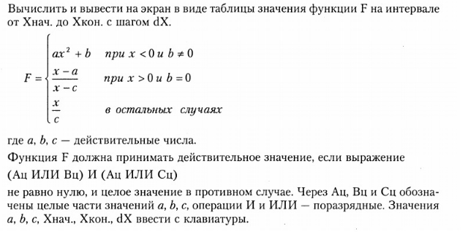

**Код:**

#include <iostream>

using namespace std;

int main()

{

double a, b, c, xStart, xEnd, dX, F;

setlocale(LC_ALL, "Rus");

cout << "Введите а - ";

cin >> a;

cout << "Введите b - ";

cin >> b;

cout << "Введите c - ";

cin >> c;

cout << "Введите xStart - ";

cin >> xStart;

cout << "Введите xEnd - ";

cin >> xEnd;

cout << "Введите dX - ";

cin >> dX;

for (double x = xStart; x <= xEnd; x += dX)

{

if (a < 0 && x != 0)

{

F = a * x * x + b;

}

if (x > 0 && b != 0)

{

F = (x - a) / (x - c);

}

else F = x / c;

cout << x << "\t" << F << endl;

}

system("pause");

return 0;

}

**Компиляция:**

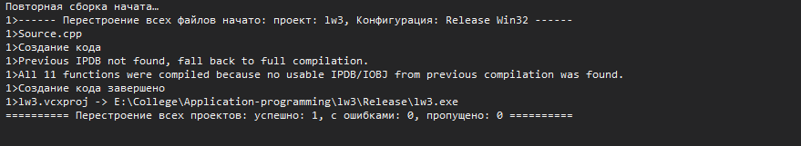

**Результат работы:**

